2021年苏州市涉水产品生产企业负责人
暨卫生监督员在线培班召开
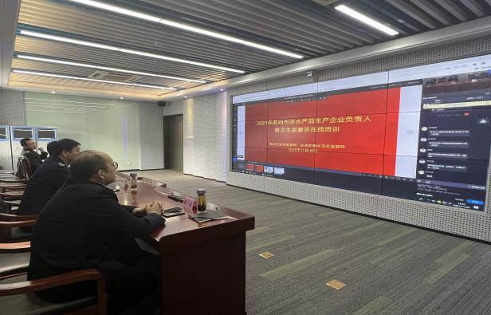
为加强本市涉水产品生产企业卫生监督管理工作，提高企业卫生管理水平，维护消费者健康权益，2021年11月30日，苏州市卫生监督所召开“2021年苏州市涉水产品生产企业负责人暨卫生监督员在线培训班”。
此次培训通过“苏州卫监网上学院”平台在线直播，苏州市涉水产品生产企业负责人暨各市、区卫生监督员共计两百余人参加培训。
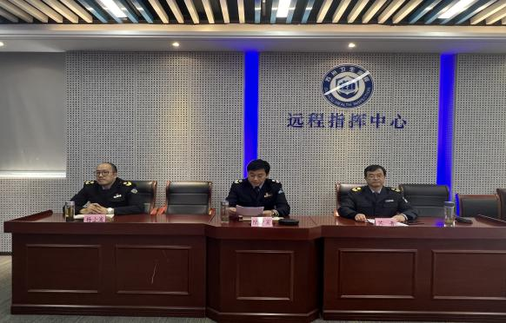
会议首先由苏州市卫生监督所陆仲寅副所长致辞，他提出三点意见：一是全面规范涉水产品卫生许可，努力构建监督执法与行业自律相结合的监管新模式，共同维护全市涉水产品卫生安全；二是严肃查处涉水产品违法生产经营活动，营造诚信生产经营环境,提高监管效能,保障广大群众的健康权益；三是规范涉水产品使用单位行为，增强市民的自我保护意识，各地要进一步以优质服务、严格执法来营造良好的涉水产品生产经营环境，助推我市涉水产品行业的健康发展。
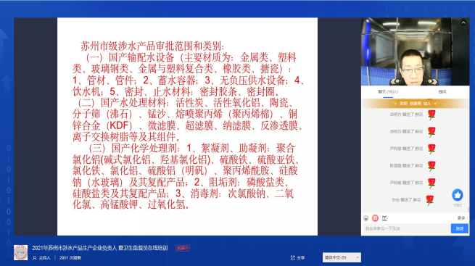
培训班上，苏州市卫生监督所许可服务科俞江就2021年苏州市涉水产品卫生许可批件申请业务进行了培训，详细讲解了涉水产品卫生许可批件申请业务所需要的材料和整体的申请流程，目前需办理涉水批件的涉水产品的种类及各级审批部门权限划分的变更。
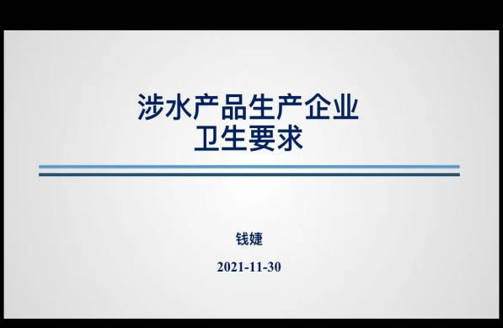
江苏省卫生监督所生活饮用水卫生监督处副处长钱婕就涉水产品生产企业卫生要求进行授课，钱处从产品种类、许可流程、卫生要求和现场审核四个方面对涉水产品生产企业卫生要求涉及的法律法规和具体的卫生标准进行了解读。
通过此次会议，各市、区卫生监督机构及涉水产品生产企业统一了认识，明确了工作内容和要求，提高了法治意识和卫生管理水平，
共同推动涉水产品行业卫生信用体系建设。（生活饮用水卫生监督科）

